Конспект
заняття для слухачів
Курсів української мови
на тему:
«Українська абетка.
Вимова звуків [г] і [ґ]
та написання букв Г та Ґ»

Розробили
учителі української мови та літератури
Грицан Ганна Леонідівна та
Носаченко Людмила Михайлівна

Тема:Українська абетка. Вимова звуків [г] і [ґ] та написання букв Г та Ґ.
Мета:познайомити з буквами г та ґ; відпрацьовувати вміння вимовляти та писати слова з буквами г та ґ; виробляти навички усного мовлення з теми «Міська вулиця»: запитати про місцезнаходження потрібного об'єкта; пояснити таксисту чи водієві автобуса маршрут (мету) поїздки; орієнтуватися в назвах вулиць і площ, рекламних проспектах, вказівниках, оголошеннях.
Мовна тема: Міська вулиця.

Хід заняття

І.Знайомство. Перевірка домашнього завдання.
ІІ. Повідомлення теми заняття
Любов до рідного краю починається з любові до рідного слова. Тож вивчаймо українську мову, шануймося. На сьогоднішньому занятті ми познайомимося з особливостями української абетки, поговоримо про рідне місто, його затишні вулиці.
ІІІ. Основна частина
1.Вступне слово.
Бердянськ… Для багатьох це слово рідне… У любові до міста-ювіляра в цьому році зізнавалися як мешканці Бердянська, так і гості, не тільки дорослі, а й малі, присвячуючи йому свою творчість. Послухаймо одну з учнівських поезій про наше місто.
2.Читання вірша Ілони Лагодюк «Прогулянка центральним проспектом»
(картка №1).

1. Бердянська головний проспект,
Як маків цвіт, розквітнув.
Чарівний встав і молодий,
Такий святковий, світлий.

2. Шикуються вздовж вулиць в ряд
Кав’ярні та крамниці.
Фонтани сріблом миготять,
І сонце в них іскриться.

3. Казкові лавки скрізь стоять,
Нас кличуть відпочити.
І ґречно двері всіх кафе
Для вас завжди відкриті.
4. І неозора синя даль,
Як скрипка, в серці грає,
А море чисте, як кришталь,
Здоров’ям надихає.

5. Годинник сонячний віки
Нам буде час лічити.
В альтанці чути буде сміх,
І місто буде жити!

3.Робота з текстом
- Значення яких слів вам є незрозумілим? (кав’ярня;лічити; крамниці; ґречно – чемно, ввічливо;альтанка; час).
- Звернімо увагу на написання та вимову виділених слів.

- Як ви думаєте, чому саме ці слова обрано? (порівняння вимови з російською мовою, акцент на відмінностях).
4. Розгляд таблички «Особливості української графіки»
Українська абетка (алфавіт, азбука)
33 букви
Особливі букви:
, , 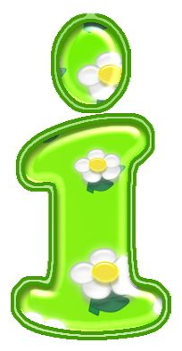, 
 - знак у вигляді коми,який ставиться вгорі після приголосного перед йотованим для позначення твердої вимови приголосного.

5.Орфоепічні вправи. Вимова звуків [г] і [ґ].
- Які слова зі звуком [ґ] ви знаєте?
Робота зі скоромовками
«Піймайте слово зі звуком [ґ]»
Ґа́ва ґаву запита́ла:
- Ти на ґа́нок не літа́ла?
- Не літа́ла я на ґа́нок,
То й проґавила сніда́нок.
Словникова робота:
ҐА́ВА, и, жін.1.Те саме, що ворона. 2.перен., зневажл. Неуважна, нерозторопна людина; роззява.
ҐА́НОК, нку, чол. Прибудова з площадкою і східцями, а подекуди з покрівлею біля входу в будинок.
Читання скоромовок (картка 4)
Галасли́ві ґа́ви й га́лки в гусенят взяли́ скака́лки.
Гусеня́та їм ґелґо́чуть, що й вони́ скакати хо́чуть.
Словникова робота:
ҐЕЛҐОТАТИ, очу, очеш, ҐЕЛҐОТІТИ, очу, оти́ш, недок.1. Видавати звуки, властиві гусям.
2.перен., розм. Голосно, нерозбірливо, незрозуміло розмовляти; галасувати.
6.Робота з лексемами.
Ось ще перелік слів з буквою ґ. Цей матеріал ви можете використати під час практичної роботи наприкінці заняття.
Слова з літерою ґ
- іменники: аґрус, ґазда, ґандж, ґатунок, ґвалт, ґедзь, ґирлиґа, ґлей, ґніт (у лампі),ґрати (не плутати з дієсловом грати), ґринджоли, ґрунт, ґудзик, ґуля, джиґун, дзиґа, дзиґлик;
- прикметники: ґратчастий, ґречний;
- дієслова: ґвалтувати,ґелґотати;
- прізвища: Ґалаґан, Ґудзь і под.;

- власні назви іншомовного походження з подвійним написанням: Гданськ і Ґданськ, Гренландія й Ґренландія, Гібралтар і Ґібралтар,Гарібальді і Ґарібальді,Гете і Ґете.
І не забувайте про похідні: ґрунт – ґрунтовий, ґрунтовно, ґрунтообробний, ґрунтувати; ґрати - ґратчастий, ґратований тощо.
А ось значення слів, що можуть бути Вам невідомі:

ґазда – господар, хазяїн; ґвалт - сильний крик, галас;
ґандж – вада, хиба;

ґирлиґа – палиця, загнута на кінці (для пастухів, старих людей);
ґлей – загуслий сік на стовбурах фруктових дерев;

ґринджоли – низькі і широкі сани;
дзиґлик – стільчик;

джиґун – баламут, спокусник, залицяльник.
7.Робота з ілюстраціями
Розрізняй значення слів

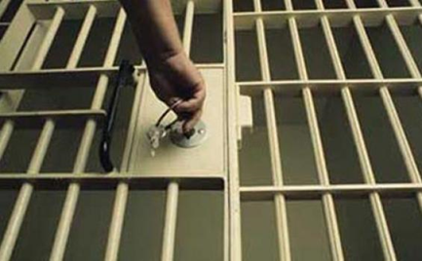

грати ґрати

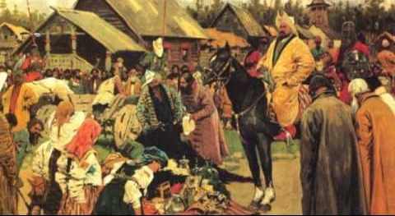

гніт ґніт

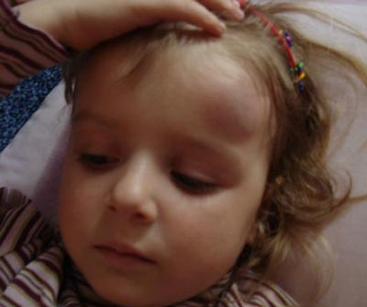

гуля ґуля

8.Робота зі скоромовками.
«Піймайте слово зі звуком [г]»

Ніс Гриць горіх через поріг.
Став на горіх, упав на поріг.
Горох у городі виріс небувалий,
Горобці город пограбували.

Робота з міжмовними омонімами (горОд – гОрод).

9. Читання тексту «Міська вулиця» (картка №2)
Я живу у великому місті на центральній вулиці. Вона пряма й широка. Між шосе та тротуаром з правого боку тягнеться зелена смуга. Білокорі берізки, пишні каштани, стрункі горобини з яскраво-червоними кетягами гіркуватих ягід, клени, золоті й багряні восени, створюють неповторне обличчя однієї з найкращих вулиць міста. Рівні ряди високих чотирнадцятиповерхових будинків. Балкони прикрашені мозаїчними візерунками в дусі українських народних вишивок. На перших поверхах усіх цих будинків розміщені продуктові, господарчі та промтоварні магазини, фотосалон, ательє мод, кав'ярні, побутові майстерні, у яких можна відремонтувати парасольку та електричну праску, вставити блискавку у валізу чи чобіт.
Найкращий будинок на нашій вулиці – краєзнавчий музей. Споруда невелика, легка, романтична, із високим ґанком і старовинними дубовими сходами. Із лівого боку вулиці – дитячий садок, школа, кінотеатр з яскравими афішами. Будинки тут дев'ятиповерхові, у дворах – дитячі майданчики.
По вулиці ходять тролейбуси й автобуси, а на перехресті її з сусідньою – станція метро. На розі нашої вулиці та Верхнього провулка, вимощеного бруківкою, - газетний кіоск.
Словник

місто – город
місце – место
з правого боку - с правой стороны
смуга – полоса
стрункий – стройный
горобина – рябина
яскраво-червоний – ярко-красный
кетяг (гроно, ґроно, китиця)–гроздь
створювати – создавать
обличчя – (тут в зн.) облик
найкращий – самый лучший
поверх – этаж
будинок – дом
візерунок – узор
господарчий – хозяйственный
парасолька – зонтик
кав'ярня – кафе
побутовий – бытовой
майстерня – мастерская
праска – утюг
блискавка – молния
чобіт – сапог
краєзнавчий – краеведческий
споруда – сооружение
ґанок – крыльцо
старовинний – старинный
сходи – ступени
дитячий – детский
майданчик – площадка
перехрестя – перекресток
ріг – (тут в зн.) угол
провулок – переулок
бруківка – брусчатка
сусідній - соседний

10. Робота з текстом
Дайте відповіді на запитання, користуючися текстом.
- Які дерева ростуть на вулиці?
- Які заклади розміщені (розташовані) на перших поверхах будинків?
- Який будинок є найкращим на вулиці?
- Який вигляд має музей?
- Що розташовано з лівого боку вулиці?
- Які види транспорту рухаються по вулиці?

11.Розгляд мовних формул «На вулиці міста» (картка №3)
Скажіть, будь ласка, де вулиця (майдан, провулок)…?
Цією вулицею я можу дістатися готелю (базару, стадіону)?
Далеко до зупинки автобуса?
Звідси до зупинки приблизно півкілометра (метрів двісті).
Де тут поблизу кав′ярня (їдальня, ресторан)?
За рогом цього будинку наліво (ліворуч).
Навпроти того пам’ятника (будинку).
Скажіть, будь ласка, як пройти до музею образотворчого мистецтва?
Як треба йти до автобуса №…?
Я не знаю, запитайте поліцейського(інших перехожих).
Ми заблукали, допоможіть нам, будь ласка, вийти до вулиці … .
Якою дорогою краще їхати до автовокзалу(залізничного вокзалу)?
На цій вулиці гарні житлові будинки та багато зелених насаджень.
Мешкати за адресою…
Словникова робота :
МЕ́ШКАТИ, аю, аєш, недок.
1. Жити, проживати (у певному приміщенні).
2. рідко. Жити, проживати у певній місцевості, місці.

12.Практикум. Робота в групах
а) розігрування діалогу
- На якій вулиці ти живеш, Оксано?
- Маріє, я живу на вулиці Шевченка. Моя вулиця зелена й дуже красива.
- Чим ще цікава твоя вулиця?
- На нашій вулиці багато магазинів – господарчих, продуктових і промтоварних.
- А якісь заклади культури є на твоїй вулиці, Оксано?
- На нашій вулиці розташований Будинок культури «Будівельник». Також на нашій вулиці є церква, відділення № 2, 3 «Нової пошти».
б) складання діалогів за зразком


13. Каліграфічна хвилинка
Коментоване написання букви Ґ.
14. Практичні завдання. Орфографічний практикум

Вставте на місці трикрапок літеру ґ чи г
1. ...речаний, ...речний, ...алантний, ...равітаційний
2. ...ел...отати, ...епнутись, ...арцювати, ...иркати
3. а...ітація, а...ресія, а...онія, а...рус, …ранований
4. ...ратчастий, ...раблі, ...равюра, ...рандіозно
5. ...усак, ...едзь, ...айворон, ...і…ієна, …ранчастий
6. ...атунок, ...рамота, ...еологія, ...оризонт

15. Музична хвилинка «Співаю – мову вивчаю»

Виконання українських народних пісень, вправляння у вимові звука [Г]
«Гиля, гиля, сиві гуси...», «Грицю, Грицю, до роботи…».

ІV. Підсумок.
Домашнє завдання (картка №4)
- Скласти невеличку розповідь про вулицю, на якій ви живете.
- Вставте на місці трикрапок літеру ґ чи г.
1. ...ондола, ...ринджоли, ...енерал, ...азон
2. ...ордовитий, ...етьманство, ...азда, ...уманізм
3. ...умовий, ...уманітарний, ...уманістичний
4. ...айдамака, ...алузка, ...ирли...а, ...алантно
5. ...рак, ...ума, ...аздиня, ...орище, …ратований
6. ...онкон... , ...данськ, ...родно, ...енуя

- Виразно читати скоромовки.

Використана література:
- О. В. Заболотний, В.В. Заболотний. Українська мова: підруч. для 5 кл., Київ : «Генеза», 2018.
- Словник української мови. Академічний тлумачний словник. URL:http://sum.in.ua/.
- Н.І.Тоцька «Дидактичний матеріал з фонетики»: Посібник для вчителя. – Київ: Рад. шк.., 1991.
- В.С. Калашник, А.Я. Опришко, А.А. Свашенко. Русско – украинский разговорник, Киев «Вища школа», 1992.
- Исиченко Ю.А. и др. Самоучитель украинского языка: – К: Выща шк.,1990.

Заняття розробили
учителі української мови та літератури
Грицан Г.Л., Носаченко Л.М.

